# [Fundamental SQL Group By and Having](https://academy.dqlab.id/main/package/practice/291)

## CHAPTER 1

### Pendahuluan

Halo teman-teman DQLab, dalam modul ini teman-teman akan belajar fungsi-fungsi tambahan   
dalam query SQL yang akan berguna untuk menganalisa data dari database.

Data yang akan digunakan merupakan contoh data yang mencerminkan data berlangganan  
dari perusahaan penyedia jasa jaringan internet.

Dalam database terdapat beberapa table antara lain:

1. Customer
2. Product
3. Subscription
4. Invoice
5. Payment

Mari teman-teman kita belajar.

### Pengenalan Table – Customer

Berikut ini merupakan tabel customer berisikan data konsumen yang berlangganan jaringan internet.

Teman-teman bisa ketikkan query dibawah ini :

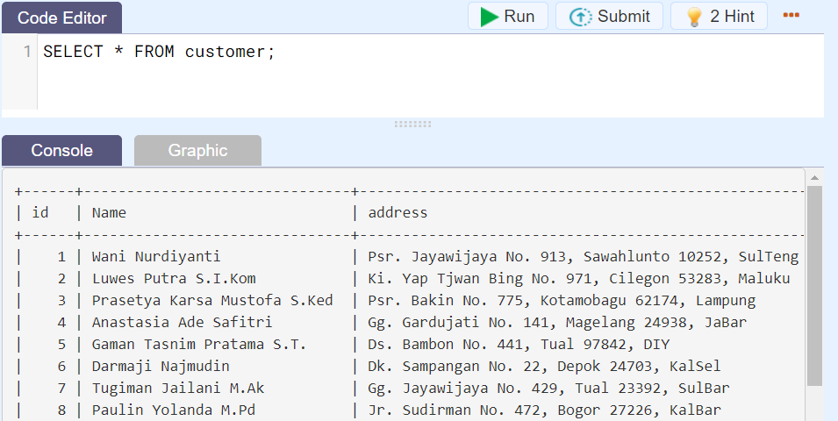

### Pengenalan Table - Product

Selanjutnya, kita akan menampilkan data produk mengenai service yang diberikan oleh penyedia jasa jaringan internet.  
Pada data product tersebut menentukan kecepatan internet yang diberikan dalam mbps dan harga yang ditawarkan.

Datanya dapat di query sebagai berikut:

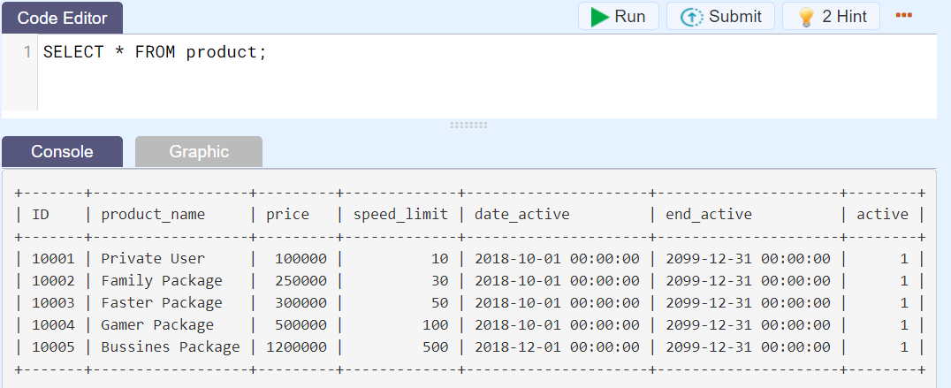

### Pengenalan Table - Subscription

Kali ini kita akan menampilkan table customer berisikan data langganan dari pemilihan produk oleh konsumen.

Teman-teman bisa query dibawah ini :

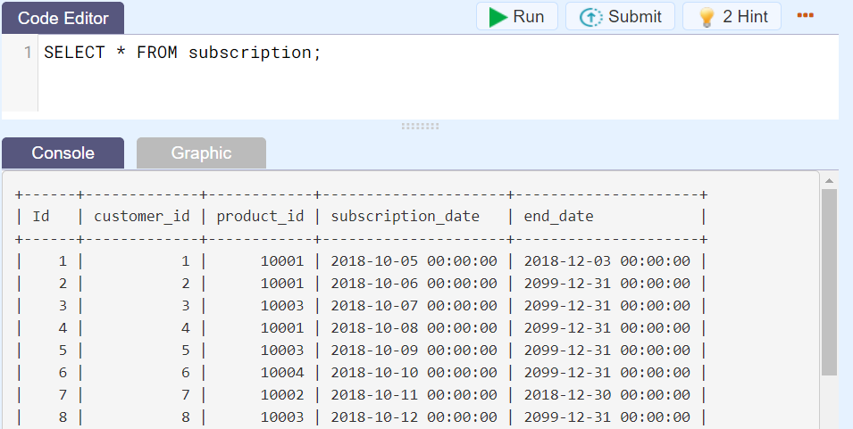

### Pengenalan Table - Invoice

Setelah mengetahui informasi produk dan subscription yang dipilih customer, kali ini kita akan melihat table customer berisikan data tagihan yang harus dibayar oleh konsumen.

Teman-teman bisa query dibawah ini

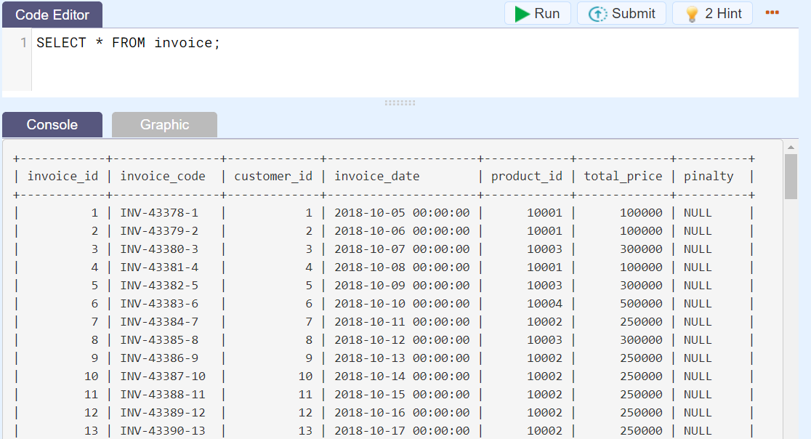

### Pengenalan Table - Payment

Langkah terakhir, setelah mengetahui nilai invoice, yaitu kita melihat pada table customer berisikan data konsumen yang telah membayar tagihan berlangganan jaringan internet.

Teman-teman bisa query dibawah ini

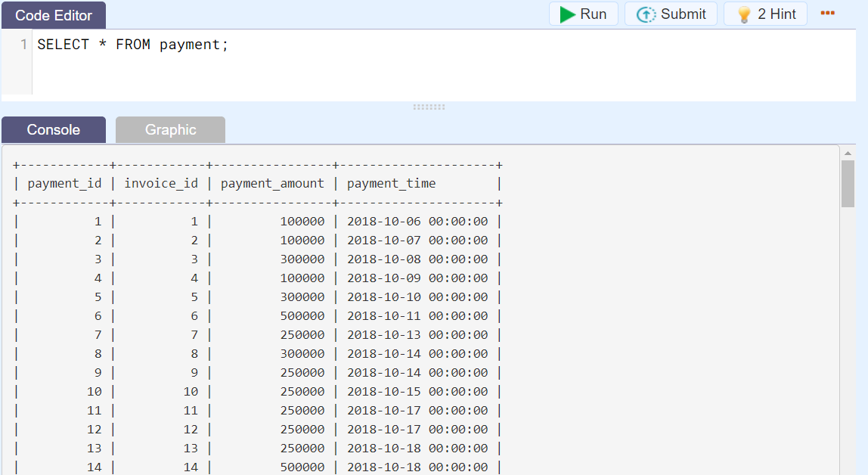

## CHAPTER 2

### Untuk apa Having digunakan dalam query

HAVING digunakan untuk menggantikan WHERE ketika menggunakan Group BY   
yang datanya di aggregasi.

Secara umum HAVING digunakan setelah melakukan GROUP BY berikut sintaks yang digunakan:

SELECT *nama_kolom*  
FROM *nama_table*  
GROUP BY *nama_kolom*  
HAVING *kondisi*

Ayo kita belajar menggunakan HAVING

### Contoh penggunaan HAVING

Untuk penggunaan HAVING pada data yang ada pada bab sebelumnya, kita akan mencari customer_id yang melakukan perpindahan  
subscription pada table subscription.

Teman-teman silahkan mengikuti query dibawah ini

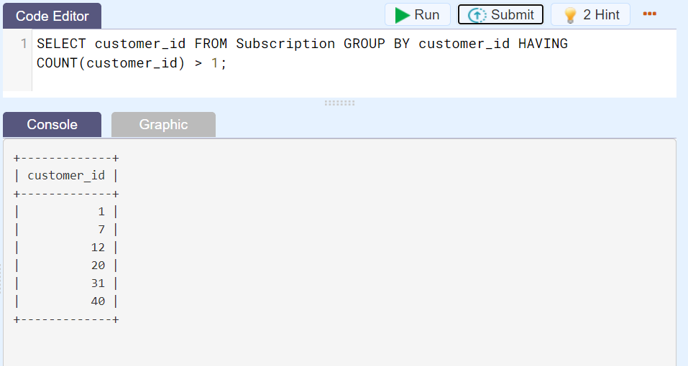

### Menampilkan Konsumen yang berubah berlangganan

Selanjutnya kita akan menampilkan perubahan yang dilakukan konsumen tersebut.

Sekarang teman-teman melengkapi query yang ada di code editor dengan menampilkan:

1. customer_id
2. product_id
3. subscription_date

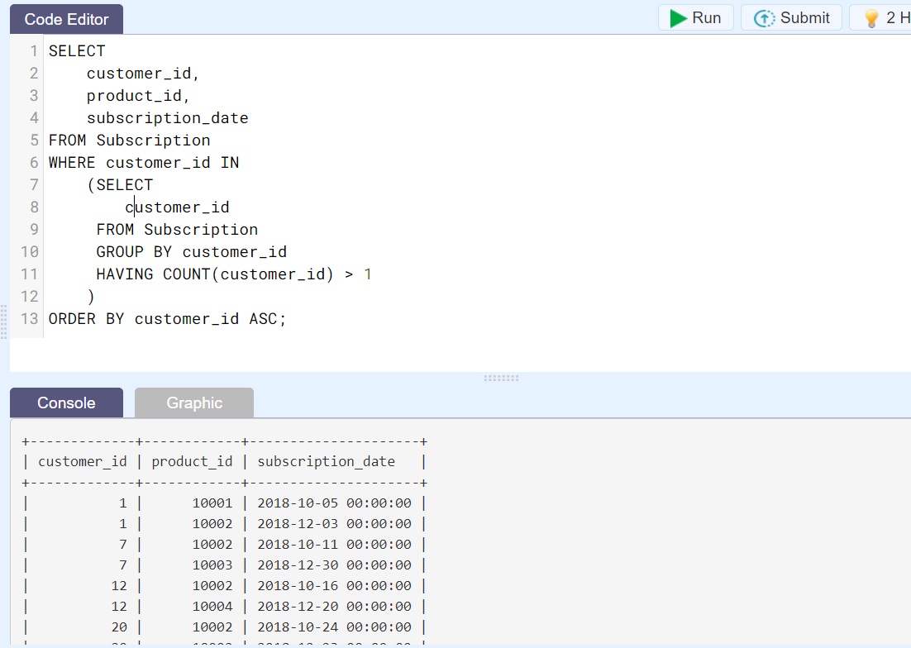

### Menampilkan detail konsumen

Sekarang kita coba menggabungkan ilmu yang sudah ada sebelumnya.

Kita menggunakan JOIN untuk mendapatkan data dari table customer.

#### Tugas Praktek

Isikan bagian yang kosong dengan melakukan **JOIN** table **subscription** dan **customer** dengan menggabungkan  
**customer_id** dari table subscription dan **id** dari table customer

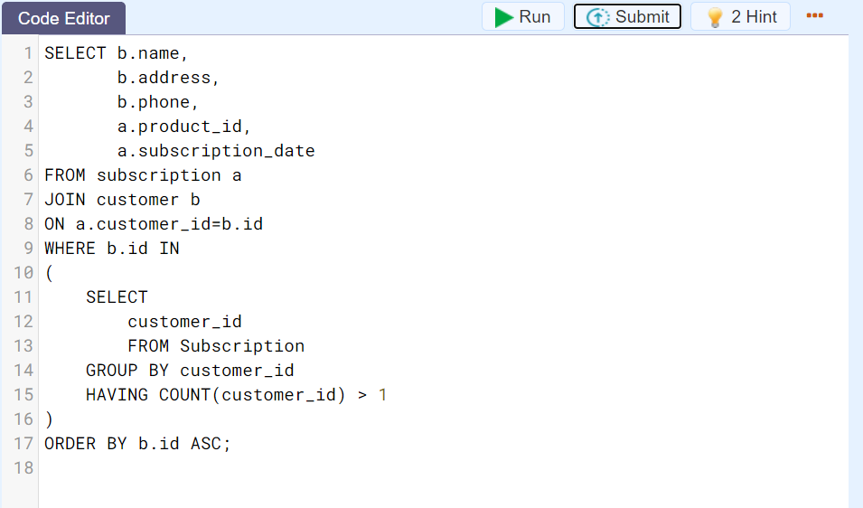

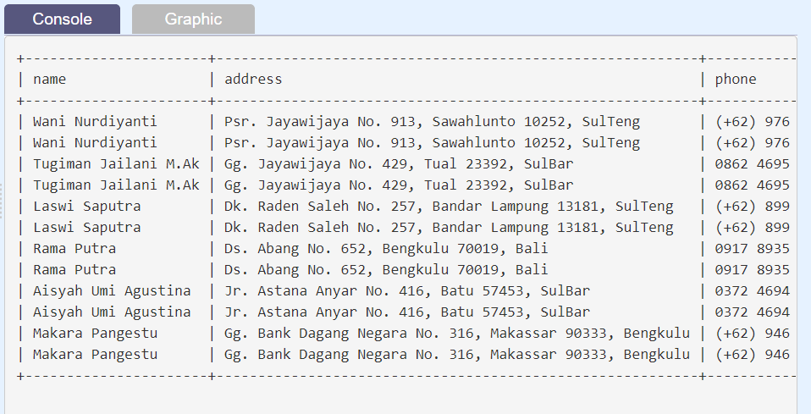

## CHAPTER 3

### Pendahuluan Menggunakan MAX, MIN dan AVG Fungsi di Having

Pada bab sebelumnya menjelaskan penggunaan dasar Having dengan menggunakan count.

Pada bab ini akan menjelaskan tentang penggunaan fungsi seperti MAX, MIN dan AVG dalam penggunaan kondisi filter yang dapat digunakan pada Having untuk melakukan filter data yang dibutuhkan.

Bagaimana penggunaannya MAX, MIN dan AVG di Having  
perhatikan dalam pelajaran setelah ini.

### Penggunaan Fungsi MAX pada Having

Dalam Having dapat menggunakan MAX sebagai filter hasil dari aggregasi dari GROUP BY

sama dengan fungsi max pada yang digunakan pada Select pada umumnya, tetapi ini digunakan untuk melakukan filter data

Sekarang coba query dibawah ini:

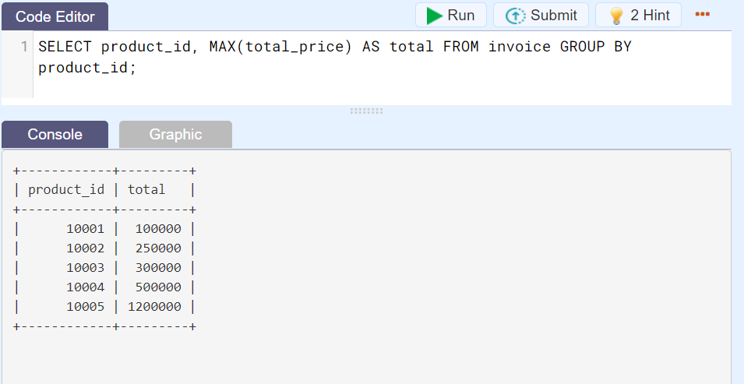

Query diatas akan menampilkan daftar nilai maksimum  pada kolom tersebut yang disesuaikan sesuai dengan kolom yang di grouping. Sekarang kita tambahkan dibawahnya cara menggunakan fungsi Max untuk mendapatkan jumlah total_price yang diatas 1.000.000

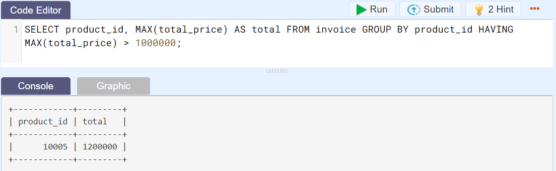

#### **Tugas Praktek**

Sekarang tambahkan dibaris baru coba untuk mendapatkan nilai maksimal dari pinalty dengan filter nilai **MAX pinalty** diatas **30000**

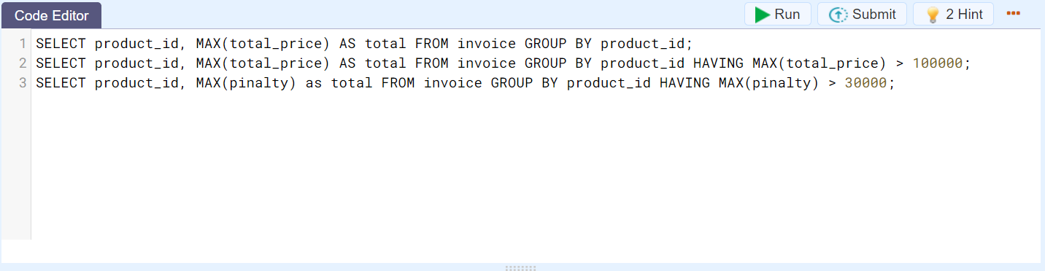

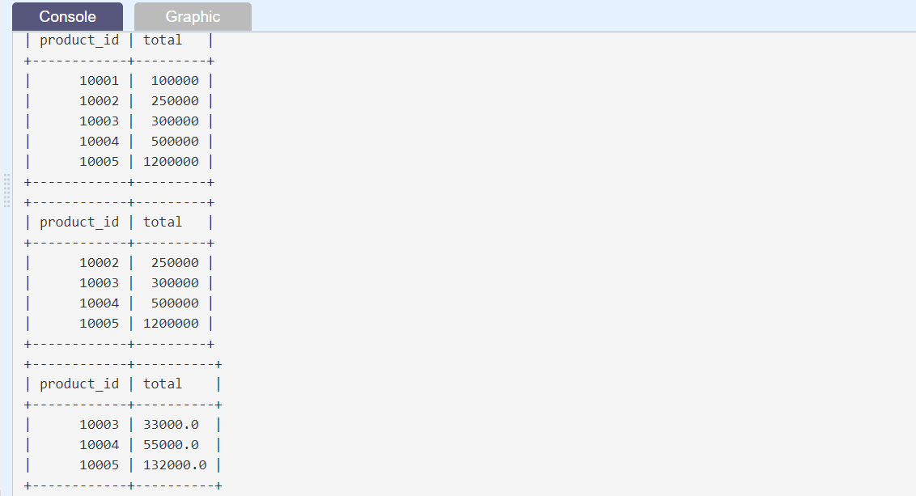

### Penggunaan Fungsi MIN pada Having

Dalam pembahasan ini fungsi MIN sama dengan fungsi MAX. Fungsi MIN di having juga digunakan untuk memfilter nilai minimum yang ada pada   
kolom yang ditentukan.

Sekarang kita coba menggunakan MIN dalam Having. Coba ikuti query dibawah ini:

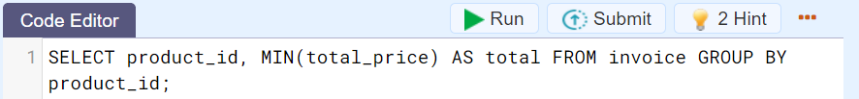

Query diatas akan menampilkan daftar nilai minimum pada kolom tersebut yang disesuaikan sesuai dengan kolom yang di grouping. Sekarang kita tambahkan fungsi Min di Having untuk memfilter nilai minimum total_price yang dibawah 500.000.



#### **Tugas Praktek**

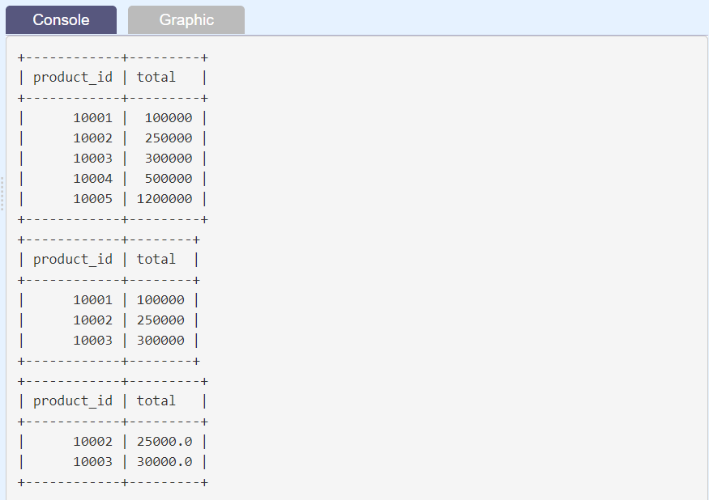

### Penggunaan Fungsi AVG di Having

Penggunaan AVG sama dengan MAX dan MIN yang sebelumnya dibahas. Fungsi AVG di Having digunakan juga untuk memfilter nilai rata-rata dari kolom yang dicari. Sekarang kita mencari rata-rata total_price setiap product_id.  
coba ikuti query dibawah ini:

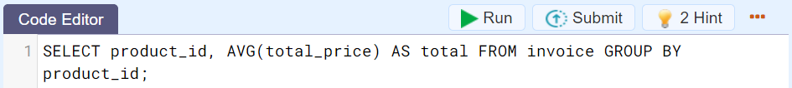

Dari query tersebut mendapatkan list nilai tagihan rata-rata setiap product_id. Sekarang menggunakan having untuk memfilter nilai rata-rata dari total_price.



#### **Tugas Praktek**

Sekarang tambahkan dibaris baru coba untuk mendapatkan nilai **rata-rata dari pinalty dengan filter** **nilai rata-rata pinalty** diatas **30000**

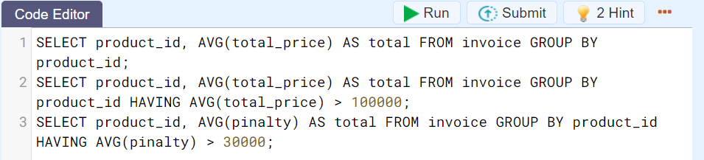

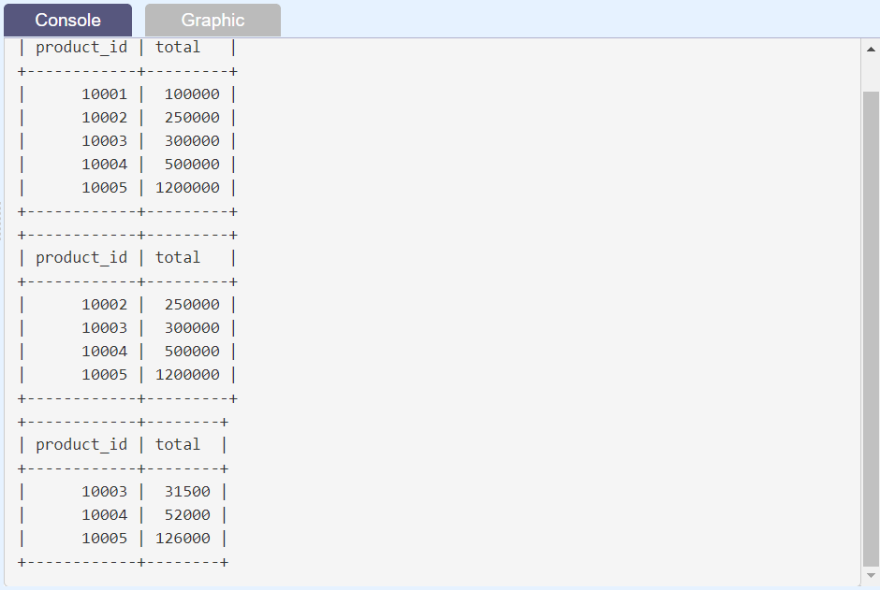

### Mini Quiz

Sekarang untuk lebih mengerti tentang penggunaan Having, mari kita coba selesaikan soal berikut.

Lakukan query untuk dapat mengeluarkan product_id, rata-rata nilai pinalty dan jumlah customer_id yang di group by berdasarkan product_id  
yang memiliki jumlah customer_id diatas nilai 20.

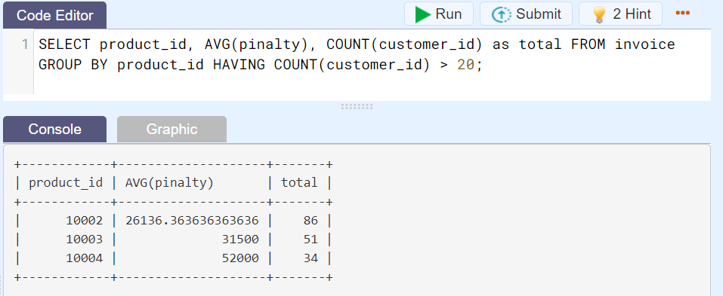

### Penutup

Congratulation!

Kali ini kamu sudah berhasil mendapatkan ilmu pengetahuan baru dan juga mempelajari materi yang baru lagi mengenai Having serta contoh penggunaannya.

Kesimpulan yang bisa didapatkan adalah : 

1. Menggunakan fungsi SELECT untuk menampilkan data-data yang butuh diketahui informasinya.
2. Menggunakan fungsi Group by dan Join untuk memahami penggunaan Having.
3. Menghitung nilai Max, Min dan Avg pada penerapan fungsi Having.

Tetap semangat belajar data science di DQLab, karena akan selalu ada modul-modul baru yang akan dirilis.